# 加密的阻抗处理程序使用说明

ImpScan_01_batch_process.m为示例程序，该程序调用封装好的的各关键函数（.p文件）将低频扫频文件Lfile.mat的分析结果输出出来。

% 这里为用户填写区，如文件名、路径需要自行填写。

**SrcFileDir = 'C:\Users\ym\Desktop\test\';**

**FileName = 'Lfile_1';**

**Freq_begin = 1;**

**Freq_middle = 100;**

**Freq_end = 350;**

**Freq_step = 1;**

**SampleTimeMicroSecond = 100;** % Sample time of data(us) %这个是扫频数据的采样时间（单位为微秒），注意，该数值不一定等于仿真步长。如果录波模块OpWriteFile模块中Decimation Factor设置不为1，如下图

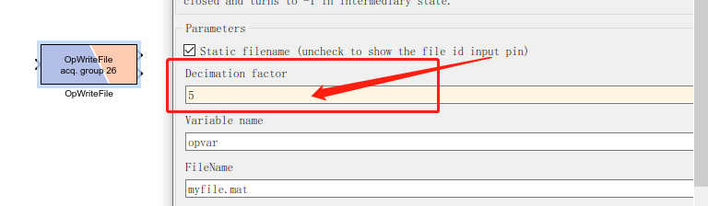

则录波数据就是在仿真步长的基础上间隔采样的。例如，仿真步长=20us，Decimation Factor=5，那么录波数据实际的采样步长就是20*5= 100，SampleTimeMicroSecond填100us。

**SaveTempsFlag = true;** % 是否保存中间文件（如下图）。true or false。

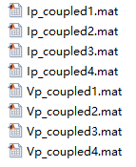

%% 这部分区域请勿修改

**CmdCell = {**

**SrcFileDir, FileName, Freq_begin, Freq_middle, ...**

**Freq_end, Freq_step, SampleTimeMicroSecond, SaveTempsFlag**

**};**

%%

% 这个命令可以只输出SISO结果

**[ZPD_SISO, ZND_SISO] = AutoZscan2ZPN(CmdCell);**

% 这个命令可以输出SISO、MIMO结果

**[ZPD_SISO, ZND_SISO, ZPD_MIMO, ZND_MIMO] = AutoZscan2ZPN(CmdCell);**

%实际测试时，上述命令二选一即可。

%输出的结果变量**ZPD_SISO, ZND_SISO, ZPD_MIMO, ZND_MIMO**可用于后续出图或保存，一下代码给出了结果绘制示例，供参考

**OutFileDir = [SrcFileDir, '\1-250Hz'];**

**figure**

**subplot(2,1,1);**

**plot(ZPD_SISO(:,1),20*log10(ZPD_SISO(:,2)),'k');**

**hold on;**

**title('Positive sequence')**

**xlabel('Frequency (Hz)');**

**ylabel('Magnitude (dB)');**

**grid on**

**set(gca, 'fontname', 'times new roman', 'fontsize', 14)**

**subplot(2,1,2);**

**plot(ZPD_SISO(:,1),ZPD_SISO(:,3),'k');**

**hold on;**

**xlabel('Frequency (Hz)');**

**ylabel('Phase (deg)');**

**grid on**

**set(gca, 'fontname', 'times new roman', 'fontsize', 14)**

**set(gcf, 'unit', 'centimeters', 'innerposition', [5, 5, 5+28, 5+14])**

**f_savefig(OutFileDir, 'DATA_ZPD_SISO', {'fig', 'png'}, 300)**

**figure**

**subplot(2,1,1);**

**plot(ZND_SISO(:,1),20*log10(ZND_SISO(:,2)),'k');**

**hold on;**

**title('Negative sequence')**

**xlabel('Frequency (Hz)');**

**ylabel('Magnitude (dB)');**

**grid on**

**set(gca, 'fontname', 'times new roman', 'fontsize', 14)**

**subplot(2,1,2);**

**plot(ZND_SISO(:,1),ZND_SISO(:,3),'k');**

**hold on;**

**xlabel('Frequency (Hz)');**

**ylabel('Phase (deg)');**

**grid on**

**set(gca, 'fontname', 'times new roman', 'fontsize', 14)**

**set(gcf, 'unit', 'centimeters', 'innerposition', [5, 5, 5+28, 5+14])**

**f_savefig(OutFileDir, 'DATA_ZND_SISO', {'fig', 'png'}, 300)**